6 – 8 октября 2020г. проходил V Региональный конкурс по профессиональному мастерству среди инвалидов и лиц с ограниченными возможностями здоровья «Абилимпикс»
30 учащихся МАОУ «Общеобразовательная школа для обучающихся с ОВЗ № 35» участники в 10ти компетенциях: Парикмахерское искусство, Ремонт и обслуживание автомобилей, Художественный дизайн, Вязание крючком, Вязание спицами, ИЗО, Слесарное дело, Столярное дело, Швея и Робототехника в категории «школьники».
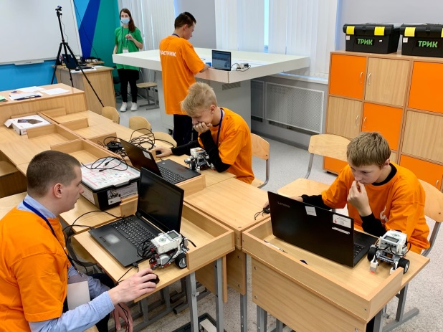
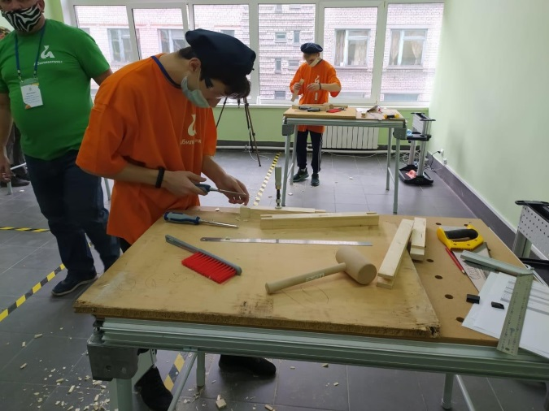
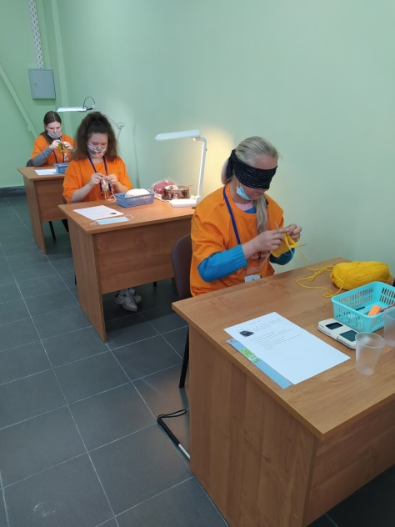
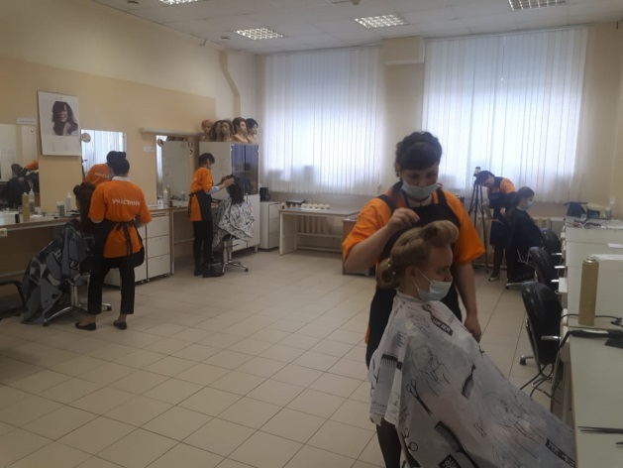
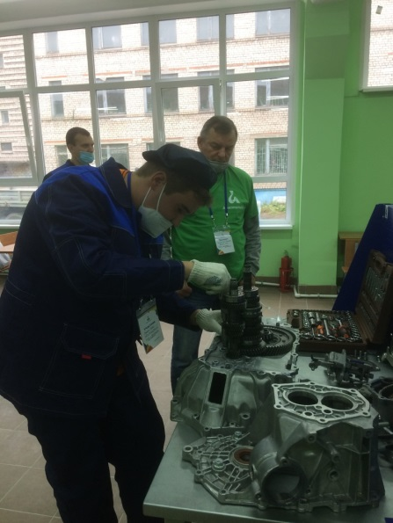
Итоги: 1 место – 7 чел., 2 место – 6 чел., 3 место – 8 чел. 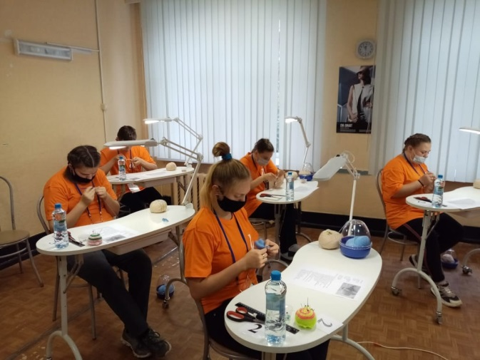 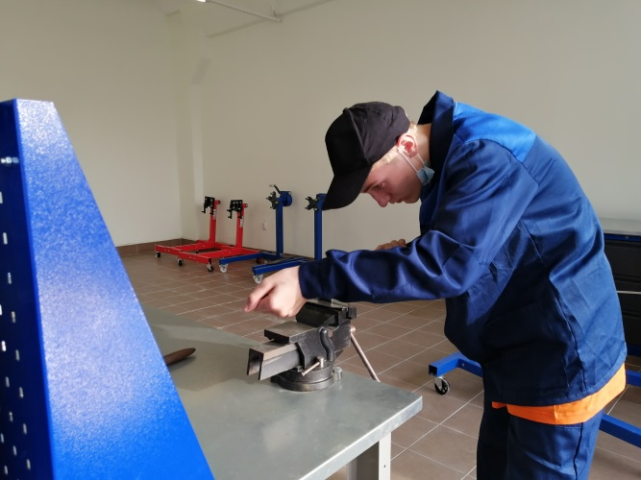

7 победителей в 7 компетенциях: Парикмахерское искусство, Ремонт и обслуживание автомобилей, Вязание крючком, Вязание спицами, Столярное дело, Слесарное дело, Робототехника) вошли в сборную команду Вологодской области, которые будут участвовать 23-29 ноября в Национальном чемпионате в составе сборной Вологодской области в дистанционном формате. 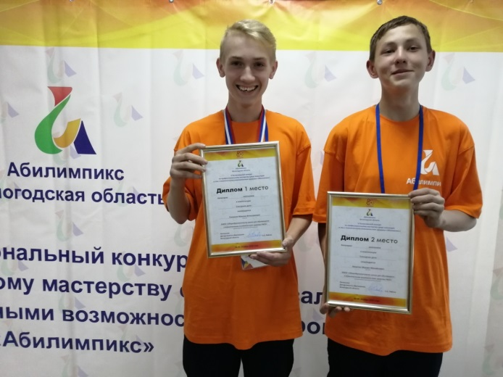 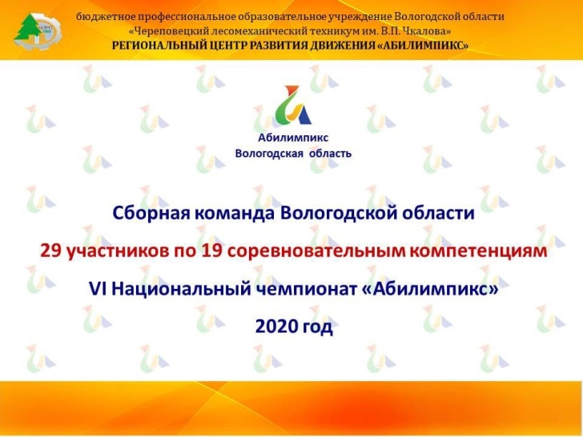
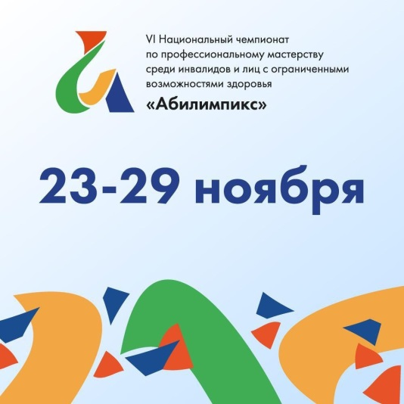
4 детей стали участниками III областного конкурса рисунков для детей с ОВЗ «Моя будущая профессия» - 2 место занял Федоров Дмитрий, 2а класс
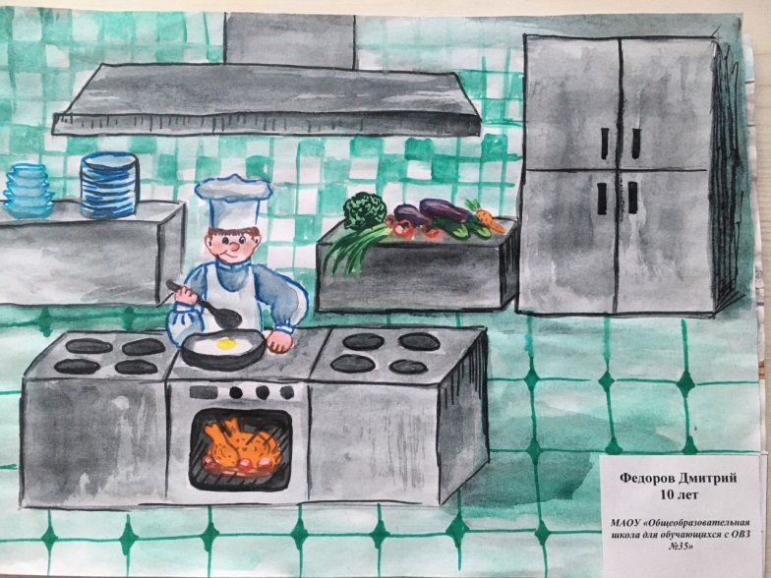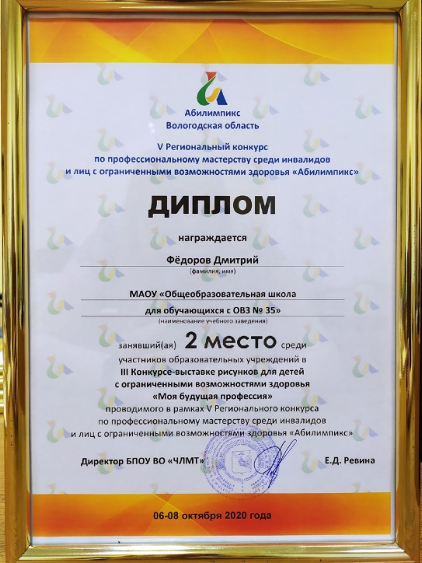

16 детей – участники III областной выставки изделий ручной работы, произведенных инвалидами и лицами с ОВЗ, посвященной празднованию 75-летия Победы в ВОв.
10 детей - участники II областного фестиваля талантов среди инвалидов и лица с ОВЗ «Звезда Абилимпикса», посвященного празднованию 75-летия Победы в Вов – диплом участников.

